Číslo smlouvy zhotovitele: Číslo smlouvy objednatele: Tsm/2023/078/Po

SMLOUVA O DÍLO

uzavřená dle § 2586 a násl. zák. č. 89/2012 Sb., občanský zákoník ve znění pozdějších předpisů

I.

Smluvní strany

1. Objednatel: Fakultní nemocnice u sv. Anny v Brně
státní příspěvková organizace

sídlo: Pekařská 664/53, 602 00 Brno
jednající: Ing. Vlastimil Vajdák, ředitel
IČ: 00159816
DIČ: CZ00159816
bank. spojení: Česká národní banka, a.s., pobočka Brno-město
č. účtu: 71138621/0710
SWIFT: CNBACZPP
IBAN: CZ97 0710 0000 0000 7113 8621

2. Zhotovitel: CATEGORY a.s.

obch. rejstřík: vedeném Krajským soudem v Brně, oddíl B, vložka 5878
sídlo: Vídeňská 204/125, 619 00 Brno
jednající: Ing. Jiří Karkoška, předseda představenstva společnosti CATEGORY a.s.
IČ: 25571192
DIČ: CZ25571192
bank. spojení: Československá obchodní banka, a.s.
č. účtu: 188174001/0300
IBAN: CZ31 0300 0000 0001 8817 4001
SWIFT: CEKOCZPP

II.
Význam a účel smlouvy

- Účelem této smlouvy je stanovení práv a povinností smluvních stran při provedení stavebních prací v souvislosti s rekonstrukcí elektroinstalace včetně nového rozvaděče a instalace nových svítidel odd. 9 JIP, II. Chirurgické kliniky objednatele jako výsledku veřejné zakázky identifikované v záhlaví této smlouvy (dále také jen „příslušná veřejná zakázka“).

III.

Výchozí podklady a údaje

- Podkladem pro uzavření této smlouvy je nabídka zhotovitele ze dne 19.12.2022 sestavená dle následujících podkladů:
  - zadávací dokumentace příslušné veřejné zakázky
  - výkazu výměr, který je jako příloha č. 1 nedílnou součástí této smlouvy (dále jen „výkaz výměr“)
  - projektové dokumentace stavby, která je přílohou zadávací dokumentaci příslušné veřejné zakázky.

- Údaje o stavbě:
- název stavby: FNUSA - rekonstrukce elektroinstalace včetně nového rozvaděče a instalace nových svítidel odd. 9 JIP, II. Chirurgické kliniky
- místo stavby: Fakultní nemocnice u sv. Anny v Brně, Pekařská 664/53, 602 00 Brno, budova A2 ve 2.NP (přesné vymezení místa stavby je blíže určeno projektovou dokumentací)
- charakteristika stavby: stavba trvalá

IV.

Předmět smlouvy

- Zhotovitel se zavazuje provést pro objednatele dílo - rekonstrukce elektroinstalace včetně nového rozvaděče a instalace nových svítidel odd. 9 JIP, II. Chirurgické kliniky ve zdravotnickém zařízení objednatele dle projektové dokumentace zpracované spol. CATEGORY a.s., IČO: 255 71 192, se sídlem Vídeňská 204/125, Přízřenice, 619 00 Brno (viz čl. III. odst. 1., pism. c) této smlouvy) (dále jen „dílo“).

- Zhotovení díla dle této smlouvy zahrnuje zejména

- instalaci přívodu elektrické energie, kdy pro nový rozvaděč RH budou přivedeny tři nové kabely. Kabel pro důležité obvody, kabel pro méně důležité obvody. Dále bude přiveden kabel pro doplňující pospojování. Kabely budou napojeny ve stávající rozvodně 2RE05 na stávající pojistky a měření. Kabely budou vedeny stoupací šachtou, která je umístěna na chodbě až do 2.NP, kde budou ukončeny v novém rozvaděči RH. Nový hlavní rozvaděč kliniky bude umístěn v nově vytvořeném prostoru u vstupních dveří. Rozvaděč RMS 3.1 je navržen jako oceloplechová skříň na omítku. V rozvaděči je umístěn hlavní jistič, kombinovaná přepěťová ochrana prvního a druhého stupně (třídy B+C), jistící a ovládací prvky pro osvětlení, zásuvky a ostatní el. rozvody. Rozvaděč bude rozdělen na jednotlivé okruhy pro méně důležité okruhy (MDO), důležité okruhy (DO) a velmi důležité okruhy (VDO). Pro důležité okruhy bude v rozvaděči instalován mimo jiné oddělovací transformátor 10kVA. Pro velmi důležité okruhy bude rozvaděč propojen s novou UPSkou. Rozvaděč bude napojen na MET objektu a budou do něj pospojeny všechny neživé části přes vodiče zž barvy. Rozvaděč je navržený tak, aby v něm byla prostorová rezerva minimálně 20%. Pro napájení velmi důležitých obvodů je v případě výpadku el. energie navrženo zařízení UPS. Na elektrickou instalaci vycházející z rozvaděče budou napojeny zásuvkové okruhy, technologické vývody, světelné vývody a interiérové osvětlení. Nové kabely budou vedeny v podhledu a odbočky k jednotlivým zásuvkám jsou vedeny ve zdi. Pro jednotlivá pracoviště budou nové zásuvky instalovány ve zdi u jednotlivých lůžek. Pro zásuvky MDO, budou použity bílé zásuvky pro izolovanou soustavu, budou použity žluté zásuvky a pro VDO červené. Pro napojení antistatické podlahy budou v jednotlivých pokojích instalovány ekvipotenciální svorkovnice PA, pro každý pokoj po dvou kusech. Dále bude na soustavu pospojování připojena kovová potrubí, topení, zařízení klimatizace, přepěťové ochrany a PE přípojnice rozvaděče. Nasvícení jednotlivých místností bude provedeno pomocí svítidel se systémem DALI. Pro sklad, koupelnu a WC budou použity stropní přisazené svítidla. Světelné okruhy využívající DALI, jsou napojeny z jističe kabelem do opakovače DALI. Odtud je veden kabel do svítidla. Ovládání je řešeno pomocí tlačítka, které je připojené do opakovače DALI pomocí kabelu. Na klinice bude provedeno nouzového osvětlení v jednotlivých pokojích a na chodbě. Nouzové osvětlení je tvořeno svítidly s piktogramy se směry úniku, které se rozmístí po stropě místností nebo na zdech nad dveřmi. Svítidla obsahují autonomní bateriové zdroje s dobou zálohy 1hod, jsou automaticky sepnuta při výpadku el. energie. Osvětlení splňuje dle normy ČSN EN 1838 horizontální osvětlenost na podlaze podél osy únikové cesty a není menší než 1 lx. U stropu budou instalovány žlaby jako hlavní kabelové trasy, ve kterých budou instalovány kabely pro část zásuvkových, světelných a technologických vývodů. Ostatní trasy budou vedeny pomocí žlabů nebo příchytek OBO v podhledu. V rámci prostor kliniky bude demontována stávající elektroinstalace včetně svítidel.

- instalaci slaboproudých zařízení SKS – Strukturovaný kabelážní systém a jejich rozvodů. Jedná se o rozšíření a úpravy stávajícího strukturovaného systému. Kabelové rozvody budou realizovány v celé délce kabelu v trubce pod omítkou, popř. ve žlabu v podhledu, stávající datové rozvody budou demontovány.

- Podrobně specifikovaná zařízení a kabeláž pro realizaci díla a jeho částí je blíže specifikována v přílohách zadávací dokumentace příslušné veřejné zakázky.

- Přesná specifikace díla a jeho jednotlivých částí je uvedena v příloze č. 1 – výkaz výměr a v projektové dokumentaci, která je přílohou zadávací dokumentace příslušné veřejné zakázky. Veškeré položky z výkazu výměr musí být nové, nikoliv demo, repasované nebo jakkoliv již dříve použité.

V.
Cena díla

- Objednatel se zavazuje uhradit zhotoviteli za provedení díla uvedeného v čl. IV. této smlouvy tuto cenu:
cena bez DPH 2.717.593,00,- Kč
DPH 570.694,53,- Kč
cena vč. DPH 3.288.287,53,- Kč

- Cena díla uvedená v odst. 1 tohoto článku je stanovena dohodou podle zák. č. 526/1990 Sb., o cenách ve znění pozdějších předpisů a zahrnuje veškeré náklady nutné k realizaci předmětu díla dle této smlouvy (zejména náklady na dopravu, montáž, vybudování, udržování a odstranění zařízení staveniště, zabezpečení bezpečnosti a hygieny práce, opatření k ochraně životního prostředí, pojištění stavby a osob, kompletační, organizační a koordinační činnost, vedlejší rozpočtové náklady), včetně materiálu, odstranění odpadů a dopravy, včetně veškerých nákladů zhotovitele vzniklých z titulu odpovědnosti za vady, které se vyskytnou v záruční době. Cena díla bez DPH je stanovena v souladu s nabídkou předloženou zhotovitelem v rámci příslušné veřejné zakázky, je to cena nejvýše přípustná a maximální a zahrnuje veškeré náklady související s provedením díla. Zvýšení ceny díla je přípustné pouze v případě změny režimu a sazby DPH, a to právě o výši změny sazby DPH.

VI.
Platební podmínky

- Cena díla uvedená v čl. V. odst. 1 této smlouvy bude objednatelem uhrazena bezhotovostním převodem na základě faktury vystavené zhotovitelem po předání díla, resp. po podpisu zápisu o předání a převzetí díla. Faktura je splatná do 30 dnů ode dne jejího doručení objednateli.

- Faktura musí splňovat veškeré náležitosti daňového a účetního dokladu stanovené příslušnými právními předpisy včetně čísla smlouvy objednatele uvedeného v záhlaví této smlouvy. Nebude-li faktura obsahovat tyto náležitosti, je objednatel oprávněn, aniž by se dostal do prodlení, takovou fakturu ve lhůtě splatnosti vrátit zhotoviteli s uvedením důvodu k opravě či doplnění. V takovém případě začne doručením opravené (doplněné) faktury objednateli běžet nová lhůta splatnosti, a to v délce stanovené touto smlouvou. V případě, že mají mezi sebou smluvní strany uzavřeno více smluv, je zhotovitel povinen fakturovat z každé takovéto smlouvy samostatně.
- Všechny platby, které náleží zhotoviteli dle této smlouvy, budou poukázány objednatelem zhotoviteli bezhotovostním převodem na účet zhotovitele uvedený v čl. I. odst. 2 této smlouvy. Závazek objednatele uhradit příslušnou část ceny díla je splněn okamžikem odeslání příslušné částky z účtu objednatele na účet zhotovitele. Pokud nedojde k předání díla, není objednatel s úhradou ceny díla v prodlení.

VII.
Doba provádění díla

- Předání staveniště proběhne v souladu s Podmínkami provádění stavebních prací, které jsou přílohou zadávací dokumentace příslušné veřejné zakázky, po podpisu této smlouvy oběma smluvními stranami, a to do 5 kalendářních dnů od písemné (e-mailové) nebo telefonické výzvy objednatele k převzetí staveniště adresované pověřeným zástupcům zhotovitele uvedeným v čl. XVI. odst. 2. této smlouvy. Podmínkou předání staveniště je předložení pojistné smlouvy specifikované v čl. XIV. odst. 4. Výzva k převzetí staveniště bude odeslána objednatelem zhotoviteli bez zbytečného odkladu poté, co bude možné z provozních důvodů vyklidit příslušné prostory objektu dotčeného stavbou, přičemž tento okamžik není schopen objednatel ovlivnit vlastní vůlí.

- Zhotovitel se zavazuje zahájit stavební práce do 5 kalendářních dnů od předání staveniště.

- Zhotovitel se zavazuje dokončit a předat dílo nejpozději do 60 kalendářních dnů od předání staveniště.

- Zhotovitel se zavazuje provádět dílo dle časového harmonogramu provedení díla, který je jako příloha č. 2 nedílnou součástí této smlouvy. Harmonogram dle předchozí věty upravuje pouze průběžné provádění díla, nemá vliv na povinnost zhotovitele dodržet termín dokončení díla dle této smlouvy, tj. termín dle čl. VII. odst. 3 této smlouvy.

- Zhotovitel se za podmínek uvedených v čl. X. této smlouvy zavazuje předat dílo objednateli a objednatel se zavazuje dílo za těchto podmínek převzít.
- Smluvní strany se výslovně dohodly, že termín realizace díla se prodlužuje o dobu trvání překážek plnění, které vznikly nezávisle na vůli zhotovitele a objednatele, především z důvodu zásahu vyšší moci, epidemie, vyhlášení nouzového stavu, nemožnosti objednatele poskytnout součinnost k provádění díla z provozních důvodů (např. nemožnost vyklizení budovy, nepřístupnost oddělení), které nebude možno odvrátit nebo překonat ani při vynaložení veškerého možného úsilí, které lze po zhotoviteli nebo objednateli spravedlivě požadovat. Za překážky plnění se výslovně považuje prodlení třetích subjektů s dodáním zapracovávaných dílů, prodlení úřadů s vyřizováním potřebných záležitostí a veškerá prodlení třetích osob, vzniklá nezávisle na vůli smluvních stran. O vzniku překážky je strana, na jejíž straně překážka vznikla povinna druhou smluvní stranu informovat bez zbytečného odkladu, poté, co se o vzniku takové překážky dozví, a to i opakovaně a je povinna sdělit druhé smluvní straně náhradní termín plnění.

VIII.
Způsob provádění díla

- Zhotovitel provede dílo na svůj náklad, na své nebezpečí, dohodnutým způsobem, v dohodnutém termínu a jakosti a za cenu uvedenou v čl. V. odst. 1. této smlouvy.

- Zhotovitel a jeho zaměstnanci jsou při provádění díla povinni postupovat a samotné dílo provést v souladu s touto smlouvou a jejími přílohami (příloha č. 1 - výkaz výměr, příloha č. 2 - harmonogram provedení díla), dále pak zadávací dokumentací příslušné veřejné zakázky a jejími přílohami (Organizační zabezpečení požární ochrany, Organizační zabezpečení BOZP, Dopravně provozní řád, Dopravní trasy, Podmínky provádění stavebních prací, Havarijní plán pro případ úniku látek závadných vodám), dále také v souladu se stavebním povolením, pravomocnými rozhodnutími a závaznými stanovisky státních orgánů a orgánů samosprávy, zápisy ve stavebním deníku a právními předpisy a technickými normami vztahujícími se na toto dílo. Zhotovitel je povinen plnit předmět této smlouvy rovněž v souladu se zadávacími podmínkami příslušné veřejné zakázky a svou nabídkou.

- Zhotovitel je povinen se při provádění díla řídit pokyny a požadavky zaměstnanců pověřených pracovišť objednatele uvedených v čl. XVI. odst. 1. této smlouvy a dále je povinen při provádění díla spolupracovat a poskytnout potřebnou součinnost zaměstnancům pověřených pracovišť objednatele uvedených v čl. XVI. odst. 1. této smlouvy, dalším zaměstnancům objednatele participujícím na zajištění realizace díla, zpracovateli projektové dokumentace, autorskému dozoru a dodavatelům zdravotnických či jiných technologií.

- Zhotovitel bere na vědomí, že dílo bude prováděno za plného provozu objednatele, který je zdravotnickým zařízením poskytujícím nepřetržitou péči. Plným provozem objednatele se rozumí zachování běžného provozu a logistiky kolem stavebními pracemi dotčené jednotky. Zhotovitel je povinen staveniště zabezpečit, aby nemohlo dojít ke vzniku škody. Zhotovitel se zavazuje po dobu provádění díla v co nejmenší míře narušit provoz objednatele, zachovávat pořádek a čistotu a vyvarovat se jednání ohrožujícího zdraví lidí nebo životní prostředí, je povinen dodržovat veškeré požární, bezpečnostní a hygienické předpisy, zejména hygienické normy regulující hlučnost stavby, dodržovat noční klid a hlučné práce je povinen předem konzultovat se objednatelem a zejména s nejblíže situovanými zdravotnickými pracovišti.

IX.
Kontrola provádění díla

- Objednatel si vyhrazuje právo provádět průběžnou kontrolu kvality díla a použitých materiálů a přizvat si podle potřeby nezávislou kontrolní osobu v souladu s Podmínkami provádění stavebních prací, kterou jsou přílohou zadávací dokumentace příslušné veřejné zakázky. Zhotovitel je povinen poskytnout objednateli při kontrole díla potřebnou součinnost. Ke kontrole provádění díla je oprávněn taktéž zpracovatel projektové dokumentace, autorský dozor, zástupci dodavatelů zdravotnické nebo jiné technologie, zástupci řídících a kontrolních orgánů, případně jiné osoby pověřené objednatelem. Kontrola díla bude probíhat na pravidelných kontrolních dnech dohodnutých mezi pověřenými osobami objednatele a zhotovitele.

- Zástupce objednatele uvedený v čl. XVI. odst. 1 písm. a) této smlouvy je oprávněn přerušit práce na realizaci díla, není-li dílo prováděno dle čl. VIII. odst. 2 a čl. IX. této smlouvy.

Doba přerušení dle předchozí věty nemá vliv na sjednaný termín dokončení díla a jde k tíži zhotovitele. Zhotovitel je v tomto případě povinen provést nápravu a zjištěné vady odstranit ve lhůtě písemně dohodnuté mezi oprávněnými zástupci obou smluvních stran uvedenými v čl. XVI. odst. 1 písm. a), resp. v čl. XVI. odst. 2 písm. a) této smlouvy. Pokud zhotovitel vady v dohodnuté lhůtě neodstraní nebo se zhotovitel nebo jeho zástupce neúčastní kontrolních dnů stavby, či nerespektuje pokyny vzešlé z kontrolních dnů stavby, může objednatel od této smlouvy písemně odstoupit. Odstoupení nabývá účinnosti dnem jeho doručení zhotoviteli.

- Při předání staveniště objednatelem zhotoviteli budou po domluvě smluvních stran ustanoveny pravidelné kontrolní dny stavby (zpravidla 1 x týdně), na kterých budou řešeny aktuální potřeby a problémy při plnění této smlouvy. Kontrolních dnů stavby jsou povinni účastnit se zaměstnanci pověřených pracovišť objednatel, zhotovitel, autor projektu případně další stavbou dotčené oddělení či úseky objednatele. Z kontrolního dne stavby bude pořízen zápis, který se svým vydáním automaticky stává součástí smlouvy o dílo.

X.

Předání a převzetí díla

- Zhotovitel oznámí písemně zástupci objednatele uvedenému v čl. XVI. odst. 1 písm. a) této smlouvy minimálně 5 pracovních dní před plánovaným datem dokončení díla, že dílo je připraveno ke kontrole a převzetí.

- Společně s dílem předá zhotovitel objednateli i dokumentaci skutečného provedení stavby, příslušné atesty, prohlášení o shodě, protokoly o revizích a zkouškách a další dokumentaci, kterou vyžadují právní předpisy nebo tato smlouva.

- Objednatel dílo převezme formou zápisu o předání a převzetí díla, podepsaného pověřenými zástupci obou smluvních stran uvedenými v čl. XVI. nebo dílo odmítne převzít, pokud má dílo vady, je neúplné, není provedeno v souladu s touto smlouvou, projektovou dokumentací, zadávací dokumentací, jejími přílohami, příslušnými právními předpisy a technickými normami, společně s dílem není předána dokumentace skutečného provedení stavby, příslušné atesty, prohlášení o shodě, protokoly o revizích a zkouškách a další dokumentace, kterou vyžadují právní předpisy. V tomto případě je povinen do 7 pracovních dnů ode dne odmítnutí převzetí díla zaslat pověřenému zástupci zhotovitele písemný soupis vad a nedodělků, ve kterém uvede soupis vad a nedodělků bránících v převzetí díla a dodatečnou lhůtu k jejich odstranění nebo nápravě. Smluvní strany následně opakují postup předání díla uvedený v tomto článku.

Nároky objednatele na zaplacení eventuálních sankcí a škod nejsou tímto dotčeny.

- Podpisem zápisu o předání a převzetí díla dochází k předání díla zhotovitelem objednateli a k ukončení přejímacího řízení. Dílo je provedeno jeho řádným dokončením a předáním objednateli bez jakýchkoli vad a nedodělků. Podmínkou dokončení díla je úspěšné provedení všech zkoušek a revizí předepsaných zvláštními právními předpisy a technickými normami. Okamžikem předání díla přechází na objednatele nebezpečí škody na díle.

XI.

Odpovědnost za vady a záruka

- Zhotovitel poskytuje záruku za jakost a bezvadnost provedeného díla po dobu 60 měsíců.

Zhotovitel dále poskytuje objednateli záruku za jakost materiálů použitých zhotovitelem při provádění díla a vybavení a technologií, jež jsou součástí předmětu díla, po dobu 24 měsíců, popřípadě po záruční dobu stanovenou výrobcem určitého materiálu nebo vybavení a technologie, pokud taková záruční doba stanovená výrobcem bude delší než výše uvedená doba.

Záruční doba počíná běžet okamžikem podpisu zápisu o předání a převzetí díla uvedeného v čl. X. odst. 3 této smlouvy.

- Během trvání záruční doby se zhotovitel zavazuje vady díla bezplatně odstranit. Záruka se nevztahuje na běžné opotřebení díla a na vady způsobené vyšší mocí.

- Náklady na práci, materiál, cestovní náklady, náklady na ubytování a veškeré další náklady, které zhotoviteli vzniknou v souvislosti s odstraňováním vad v záruční době, hradí v plné výši zhotovitel.

- Má-li dílo v záruční době vady, oznámí objednatel tuto skutečnost písemně (dopis, e-mail) zhotoviteli. V oznámení (reklamaci) objednatel uvede zjištěné vady a popíše, jak se projevují. Nejpozději do 5 dnů od obdržení reklamace sdělí zhotovitel, zda reklamaci uznává a jakou lhůtu navrhuje k odstranění vady, případně z jakých důvodů reklamaci neuznává. Pokud tak neučiní, má se za to, že zhotovitel reklamaci uznává. Zhotovitelem navržená lhůta k odstranění vad nesmí být delší než 10 dnů od uznání vady zhotovitelem. V případě, že charakter, závažnost a rozsah vady neumožní tuto lhůtu splnit, dohodnou se smluvní strany na lhůtě delší. Bude-li se jednat o vady havarijní, pro které není možné dílo bezpečně a plynule provozovat, nastoupí zhotovitel k odstranění vady okamžitě a vadu odstraní neprodleně.

- Nenastoupí-li zhotovitel k odstranění reklamované vady ani do 5 dnů od marného uplynutí lhůty k odstranění vady, je objednatel oprávněn pověřit odstraněním vady jiný subjekt, přičemž veškeré náklady na odstranění vady je povinen uhradit zhotovitel. Stejné právo přísluší objednateli v případě vad havarijních, nenastoupí-li zhotovitel k odstranění vady okamžitě a nebude-li vada neprodleně odstraněna. Nárok objednatele na smluvní pokutu a náhradu škody není tímto ustanovením dotčen.

- I reklamace odeslaná poslední den záruční doby se považuje za včas uplatněnou. Na tu část díla, na kterou byla oprávněně uplatněna reklamace, se prodlužuje záruční doba o dobu od termínu uplatnění reklamace po termín odstranění vady a předání a převzetí odstraněné vady.

XII.

Ukončení smlouvy a sankce

- Objednatel je oprávněn od této smlouvy odstoupit v případě, že:
  - zhotovitel nepostupuje při provádění díla v souladu s touto smlouvou, zejména čl. VIII. odst. 2. - 4 a čl. IX. této smlouvy a zjištěné závady, resp. rozpor se smlouvou neodstraní bezodkladně po výzvě objednatele;
  - zhotovitel uvedl ve své nabídce do veřejné zakázky, jejímž výsledkem je tato smlouva, informace nebo doklady, které neodpovídají skutečnosti a měly nebo mohly mít vliv na výsledek této veřejné zakázky
  - zhotovitel porušil svou povinnost stanovenou v čl. XV. odst. 9 této smlouvy.
- Tuto smlouvu je možné ukončit písemnou dohodou smluvních stran.
- Objednatel je oprávněn požadovat a zhotovitel povinen uhradit objednateli smluvní pokutu za prodlení při provádění díla dle čl. VII. odst. 1, 2, 3, a to ve výši 0,1 % z ceny celého díla (vč. DPH) za každý započatý den prodlení.

- Objednatel je oprávněn požadovat a zhotovitel povinen uhradit objednateli za nesplnění lhůty pro odstranění vad v záruční době dle čl. XI. odst. 4. této smlouvy smluvní pokutu ve výši 0,1 % z celkové ceny díla (vč. DPH za každou vadu a každý započatý den prodlení při jejím odstranění.

- V případě porušení této smlouvy zhotovitelem ve smyslu čl. VIII., XIV. a XV. této smlouvy, zejména pak v případech porušení povinností zhotovitele vyplývajících z předpisů v oblasti bezpečnosti a ochrany zdraví při práci, ochrany životního prostředí či protipožárních předpisů, dále v případech kdy zhotovitel řádně nezabezpečí a neoznačí staveniště, neudržuje pořádek na staveništi, vede stavební deník v rozporu s platnými právními předpisy, nakládá s odpady v rozporu s platnými právními předpisy, nedodržuje veškeré technologické postupy, normy a předpisy vztahující se k provádění díla, objednatel oprávněn požadovat a zhotovitel povinen uhradit objednateli smluvní pokutu ve výši 10.000,- Kč za každé jednotlivé porušení, a to i opakovaně.

- Nárok objednatele na náhradu škody, která přesahuje smluvní pokutu, není ustanoveními tohoto článku dotčen. Povinnost k úhradě smluvní pokuty dle tohoto článku zhotovitel nemá, pokud prokáže, že prodlení bylo způsobeno okolnostmi vylučujícími odpovědnost dle § 2913 odst. 2 zákona č. 89/2012 Sb., občanského zákoníku, ve znění pozdějších předpisů. Smluvní pokuta je splatná do 10 dnů od doručení písemné výzvy objednatele k jejímu uhrazení zhotoviteli a to na účet objednatele uvedený v záhlaví této smlouvy.

- Zhotovitel je povinen bez zbytečného odkladu uhradit v plné výši objednateli náhradu škody, která objednateli vznikne v souvislosti s porušením povinnosti zhotovitele, která pro něj vyplývá z této smlouvy.

- Nedodrží-li objednatel lhůtu splatnosti ceny díla stanovenou v čl. VI. odst. 1. této smlouvy, je objednatel povinen uhradit zhotoviteli zákonný úrok z prodlení ve výši stanovené podle nařízení vlády č. 351/2013, kterým se určuje výše úroků z prodlení a nákladů spojených s uplatněním pohledávky, určuje odměna likvidátora, likvidačního správce a člena orgánu právnické osoby jmenovaného soudem a upravují některé otázky Obchodního věstníku, veřejných rejstříků právnických a fyzických osob a evidence svěřenských fondů a evidence údajů o skutečných majitelích, ve znění pozdějších předpisů.

XIII.
Změny díla

- Objednatel si vyhrazuje právo vypustit z předmětu díla práce a dodávky (méněpráce), o které se cena díla sníží v souladu s výkazem výměr.

- Požadavek na méněpráce učiní objednatel formou podepsaného záznamu ve stavebním deníku osobou uvedenou v čl. XVI. odst. 1 písm. a) této smlouvy.

- Případnou objektivní nutnost víceprací se zhotovitel zavazuje objednateli sdělit formou zápisu ve stavebním deníku, kde uvede přesné vymezení víceprací, důvody pro vícepráce a cenu víceprací. Cena jednotlivých víceprací nesmí přesáhnout ceny uvedené ve výkazu výměr, který je jako příloha č. 1 nedílnou součástí této smlouvy. Nelze-li ocenit novou práci pomocí cen uvedených ve výkazu výměr, který je jako příloha č. 1 nedílnou součástí této smlouvy, avšak tyto práce jsou obsaženy v ceníku stavebních prací RTS a.s., zhotovitel ocení jednotkové ceny dle aktuální platné cenové úrovně tohoto ceníku. Nelze-li jednotkovou cenu určit výše popsanými způsoby, použije se cena přiměřená s přihlédnutím k ceně obvyklé. Zhotovitel může předložit i nabídku pro objednatele výhodnější. Nutnost víceprací je oprávněn posuzovat kromě objednatele i projektant a autorský dozor. Objednatel je povinen v případě víceprací postupovat dle zákona č. 134/2016 Sb., o zadávání veřejných zakázek ve znění pozdějších předpisů. Zhotovitel není oprávněn zahájit vícepráce dříve, než bude smluvními stranami uzavřen dodatek k této smlouvě dle následujícího odstavce, jinak nemá zhotovitel nárok na úhradu provedených víceprací.

- Pro méněpráce i vícepráce musí být mezi smluvními stranami uzavřen v souladu s čl. XVII. odst. 7 této smlouvy písemný dodatek k této smlouvě.

XIV.
Odpovědnost za škodu, bezpečnost a ochrana zdraví při práci, požární ochrana

- Zhotovitel je povinen při realizaci této smlouvy činit taková opatření a počínat si tak, aby nedocházelo ke vzniku škod a postupovat tak, aby nedocházelo ke vzniku škod.

- Pokud zhotovitel nebo jeho poddodavatelé způsobí škodu objednateli nebo jiným subjektům, je zhotovitel povinen bez zbytečného odkladu škodu odstranit a není-li to možné, pak ji finančně uhradit. Veškeré náklady s tím spojené nese zhotovitel. Volba způsobu náhrady škody náleží objednateli.

- Nebezpečí škody na díle nese od předání staveniště až po předání díla zhotovitel.

- Zhotovitel je povinen mít po celou dobu provádění díla uzavřenu pojistnou smlouvu na pojištění odpovědnosti za škodu způsobenou zhotovitelem třetí osobě s minimální výší pojistného plnění ve výši odpovídající ceně díla bez DPH. Tuto smlouvu je povinen předložit objednateli před předáním staveniště. Zhotovitel prohlašuje, že je pojištěn proti škodám způsobeným jeho činností, pojistná částka dosahuje ceny díla a zabezpečí, aby i subdodavatelé byli pojištěni.

XV.

Ostatní ujednání

- Zhotovitel se zavazuje na své náklady odstraňovat odpady vzniklé prováděním díla v souladu s Podmínkami provádění stavebních prací, které jsou přílohou zadávací dokumentace příslušné veřejné zakázky.

- Zhotovitel zajistí na své náklady zabezpečení a střežení staveniště tak, aby bylo dílo zajištěno proti krádeži a znehodnocení v souladu s Podmínkami provádění stavebních prací, které jsou přílohou zadávací dokumentace příslušné veřejné zakázky.

- Zhotovitel je povinen vůči třetím osobám zachovávat mlčenlivost o všech skutečnostech, které se dozvěděl při realizaci této smlouvy a v souvislosti s ní a které jsou chráněny příslušnými obecně závaznými právními předpisy (zejména obchodní tajemství, osobní údaje, utajované informace) nebo které objednatel prohlásil za důvěrné. Povinnost mlčenlivosti trvá i po skončení platnosti této smlouvy. Tyto povinnosti se zhotovitel zavazuje zajistit i u všech svých zaměstnanců a poddodavatelů, případně jiných osob, které zhotovitel k realizaci této smlouvy použije.

- Pokud vzniknou mezi smluvními stranami rozpory ohledně technologie provádění díla, používaných materiálů, povahy vad či jiné rozpory technické povahy, je kterákoliv ze smluvních stran oprávněna předložit záležitost k posouzení místně příslušné státní zkušebně zhotovitele, jejíž stanovisko bude pro obě smluvní strany závazné. Náklady spojené s posouzením nese strana, jejíž názor se ukáže jako nesprávný.

- Zhotovitel není oprávněn postoupit svá práva a povinnosti nebo pohledávky plynoucí z této smlouvy nebo její části třetí osobě bez písemného souhlasu objednatele.

- Zhotovitel souhlasí se zpřístupněním nebo zveřejněním všech náležitostí tohoto smluvního vztahu.

- Zhotovitel podpisem této smlouvy prohlašuje, že nemá v evidenci daní zachyceny daňové nedoplatky, nemá nedoplatek na pojistném a na penále na veřejné zdravotní pojištění ani nedoplatek na pojistném a na penále na sociální zabezpečení a příspěvku na státní politiku zaměstnanosti.

- Zhotovitel je povinen objednateli písemně sdělit identifikační údaje všech poddodavatelů, kterých využije při provádění díla, jejichž prostřednictvím zhotovitel prokazoval kvalifikační předpoklady v průběhu zadávacího řízení na veřejnou zakázku, které vedlo k uzavření této smlouvy. Veškeré změny týkající se takových poddodavatelů je povinen zhotovitel písemně sdělit objednavateli do dvou pracovních dnů od zjištění příslušné změny.
- Zhotovitel je povinen provádět dílo prostřednictvím hlavního stavbyvedoucího, kterého uvedl ve své nabídce na příslušnou veřejnou zakázku, jejímž výsledkem je uzavření této smlouvy a kterým prokazoval splnění technické kvalifikace k příslušné veřejné zakázce. Uvedený hlavní stavbyvedoucí může být změněn pouze po předchozím odsouhlasení ze strany objednatele, přičemž objednatel se zavazuje neodmítnout bezdůvodně změnu v osobě stavbyvedoucího. Nový hlavní stavbyvedoucí musí splňovat minimálně stejnou kvalifikaci, jako nahrazovaný hlavní stavbyvedoucí.

- Zhotovitel jako odborně způsobilá osoba je povinna zkontrolovat příslušnou technickou část předané dokumentace a upozornit objednatele bez zbytečného odkladu na zjištěné zjevné vady a nedostatky. Zhotovitel tuto kontrolu provede nejpozději před zahájením provádění stavebních prací. Případný soupis zjištěných vad a nedostatků předané dokumentace včetně návrhů na jejich odstranění a s dopadem na předmět a cenu díla zhotovitel předá bez zbytečného odkladu objednateli. Smluvní strany tímto vylučují aplikaci ust. § 2595 a ust. § 2627 odst. 2 občanského zákoníku na svůj právní poměr. Objednatel odpovídá za správnost a úplnost jím předané dokumentace zhotoviteli. Zhotovitel prohlašuje, že cena za dílo je konečná a že zhotovitel nebude uplatňovat žádné další finanční nároky spojené s případnou nepřesností v projektové dokumentaci.

- Zhotovitel je nad rámec čl. XV. odst. 10 této smlouvy povinen v rámci zhotovení díla vypracovat seznam doplňků a změn, ke kterým dospěl při kontrole projektové dokumentace a při realizaci stavby. Tyto změny a doplňky projektové dokumentace budou konzultovány a odsouhlaseny zpracovatelem dokumentace dle čl. IV. odst. 1 smlouvy, jinak za tyto změny nenese zpracovatel zodpovědnost. Změny a upřesnění projektové dokumentace, včetně typických detailů, které bude zhotovitel vyžadovat, budou předmětem samostatné objednávky.

- Zhotovitel se podpisem této smlouvy zavazuje upřednostňovat a dodržovat environmentální aspekty při plnění předmětu této smlouvy (např. omezení spotřeby energií, vody, surovin, omezení produkce látek znečišťujících ovzduší, vodu a půdu, omezení produkce odpadů a uhlíkové stopy) a dodržovat důstojné pracovní podmínky a bezpečnost práce svých zaměstnanců a poddodavatelů a podporovat férové dodavatelské vztahy.

XVI.
Osoby pověřené k provádění díla

- Objednatel pověřil:

- jednáním a úkony při plnění předmětu této smlouvy své pracoviště: ÚIRT/Odbor správy budov, tel.: 543 181 155 (543 182 103, 543 182 156), sekr.osbp@fnusa.cz;

- prováděním technického dozoru své pracoviště:
ÚIRT/Odbor správy budov, tel.: 543 181 155 (543 182 103, 543 182 156), sekr.osbp@fnusa.cz;
ÚI, Tel.: +420 543 185 155 | Mobil: +420 606 385 187, sekr.ui@fnusa.cz;

- Zhotovitel pověřil:

- jednáním a úkony v technických záležitostech této smlouvy: xxx tel.: xxx, fax: xxx, e-mail: xxx

- stavbyvedoucího: xxx, tel.: xxx, fax: xxx, e-mail: xxx

- Ke změně pověřených pracovníků nebo rozsahu jejich oprávnění postačí písemné (e-mailové) oznámení druhé smluvní straně.

XVII.
Závěrečná ustanovení

- Ve věcech výslovně neupravených touto smlouvou se smluvní vztah založený touto smlouvou řídí zákonem č. 89/2012 Sb., občanský zákoník ve znění pozdějších předpisů, zejména příslušnými ustanoveními občanského zákoníku o smlouvě o dílo a dalšími právními předpisy České republiky. Smluvní strany v souladu s § 558 odst. 2 občanského zákoníku výslovně vylučují použití obchodních zvyklostí ve svém právním styku v souvislosti s touto smlouvou.

- Nedílnou součástí této smlouvy jsou i její přílohy a to:
Příloha č. 1: výkaz výměr
Příloha č. 2: harmonogram provedení díla

- Neplatnost některého ustanovení této smlouvy nemá za následek neplatnost celé smlouvy.

- Podmínky této smlouvy, jež svou povahou přesahují dobu platnosti této smlouvy, zůstávají plně v platnosti a jsou účinné až do okamžiku jejich splnění a platí pro případné nástupce smluvní strany.

- Smluvní strany se zavazují veškeré spory vzniklé z této smlouvy primárně řešit smírnou cestou.

- Smluvní strany se v souladu s § 89a zákona č. 99/1963 Sb., občanský soudní řád ve znění pozdějších předpisů dohodly, že místně příslušným soudem je Městský soud v Brně.

- Tuto smlouvu lze měnit a doplňovat jen na základě písemných číslovaných a oprávněnými zástupci obou smluvních stran podepsaných dodatků k této smlouvě. Všechny dodatky, které budou označeny jako dodatky této smlouvy, jsou nedílnou součástí této smlouvy.

- Touto smlouvou se ruší veškerá předchozí písemná a ústní ujednání mezi smluvními stranami týkající se předmětu této smlouvy.

- Smluvní strany se dohodly, že pro uzavření této smlouvy užijí výhradně písemnou formu a že nechtějí být vázány, nebude-li tato forma dodržena. Tato smlouva se vyhotovuje ve 2 stejnopisech, z nichž každá smluvní strana obdrží jedno vyhotovení. To neplatí v případě, je-li tato smlouva podepsána elektronickými podpisy v souladu se zákonem č. 297/2016 Sb., o službách vytvářejících důvěru pro elektronické transakce, ve znění pozdějších předpisů. V takovém případě má každá smluvní strana k dispozici elektronický originál.

- Přesahuje-li cena díla uvedená v této smlouvě částku 50.000,- Kč bez DPH, je objednatel jako státní příspěvková organizace povinen tuto smlouvu uveřejnit v registru smluv dle zákona č. 340/2015 Sb., o registru smluv, ve znění pozdějších předpisů. Smluvní strany souhlasí s uveřejněním veškerých informací týkajících se závazkového vztahu založeného mezi smluvními stranami touto smlouvou, zejména vlastního obsahu této smlouvy, a to v rozsahu požadovaném uvedeným zákonem s výjimkou údajů, které se v registru smluv nezveřejňují. Rozsah obchodního tajemství zhotovitele ve smyslu ust. § 504 občanského zákoníku zhotovitel sdělil objednateli před uzavřením této smlouvy v rámci poskytnutí součinnosti před uzavřením smlouvy z veřejné zakázky. Objednatel se zavazuje v souladu
s účinnými právními předpisy a pokyny svého zřizovatele, kterým je Ministerstvo zdravotnictví České republiky, obchodního tajemství prodávajícího chránit. Uveřejnění se zavazuje provést objednatel bez zbytečného odkladu po uzavření této smlouvy.

- Tato smlouva nabývá platnosti a účinnosti okamžikem jejího podpisu oprávněnými zástupci obou smluvních stran, v případě povinnosti objednatele uveřejnit tuto smlouvu dle zákona č. 340/2015 Sb., o registru smluv, ve znění pozdějších předpisů, nabývá tato smlouva účinnosti dnem uveřejnění v registru smluv, a to nezávisle na větě první tohoto odstavce.

Za zhotovitele: Za objednatele:

V Brně dne: 16.1.2023 V Brně dne: 09.02.2023

................................................. ...................................................
CATEGORY a.s. Ing. Vlastimil Vajdák
Ing. Jiří Karkoška ředitel
předseda představenstva společnosti Fakultní nemocnice u sv. Anny v Brně
společnosti CATEGORY a.s.

Příloha č. 1

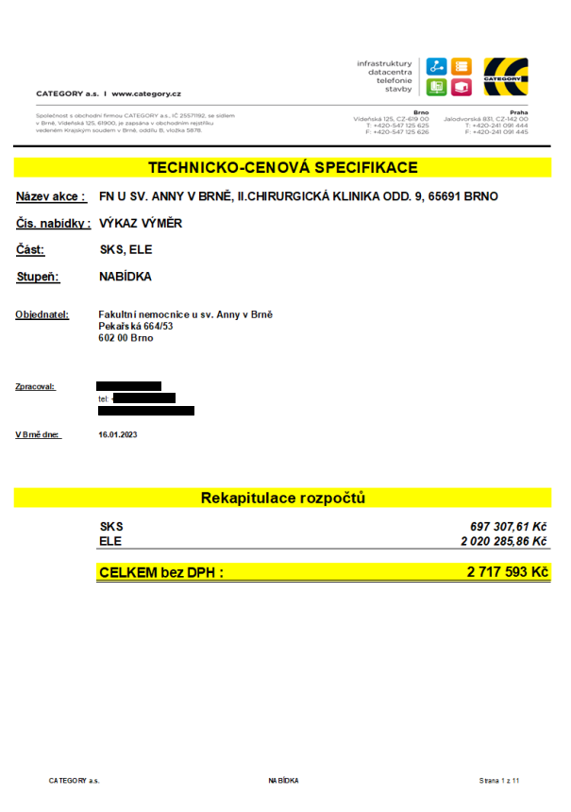

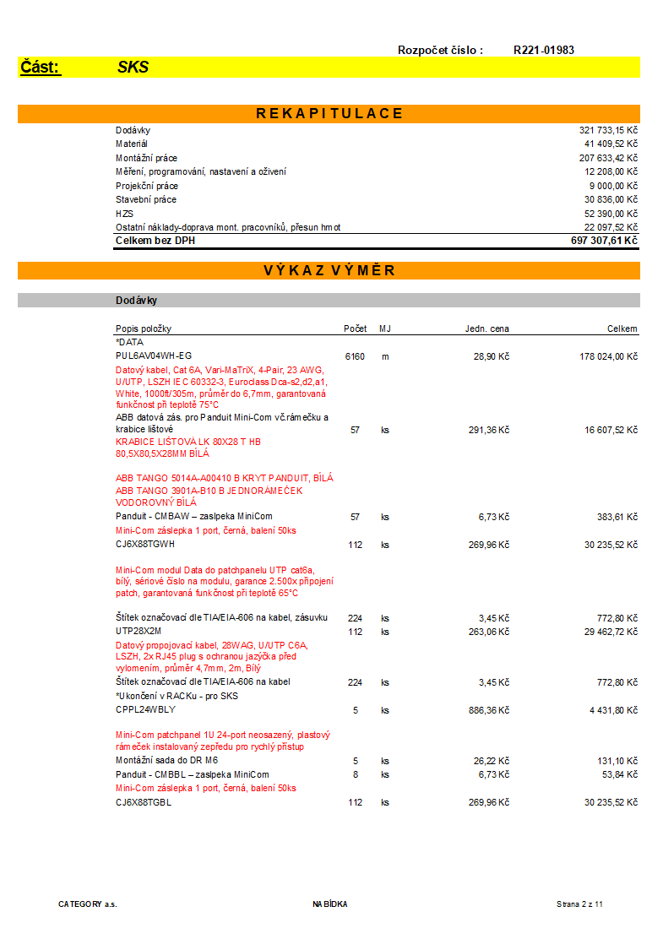
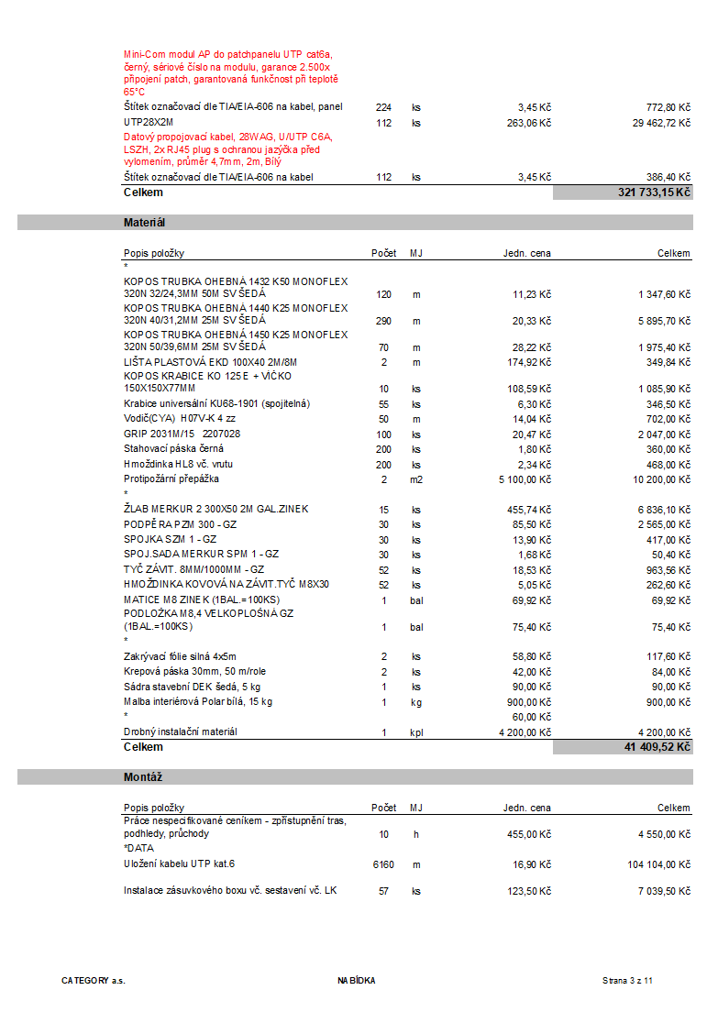
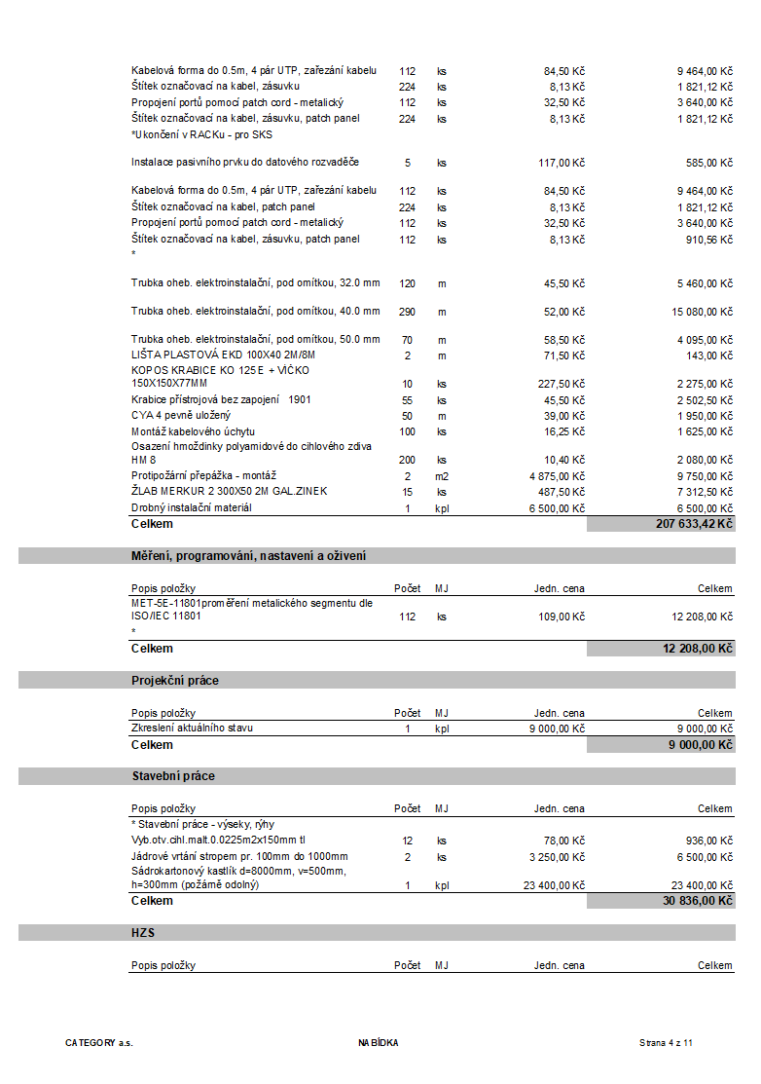
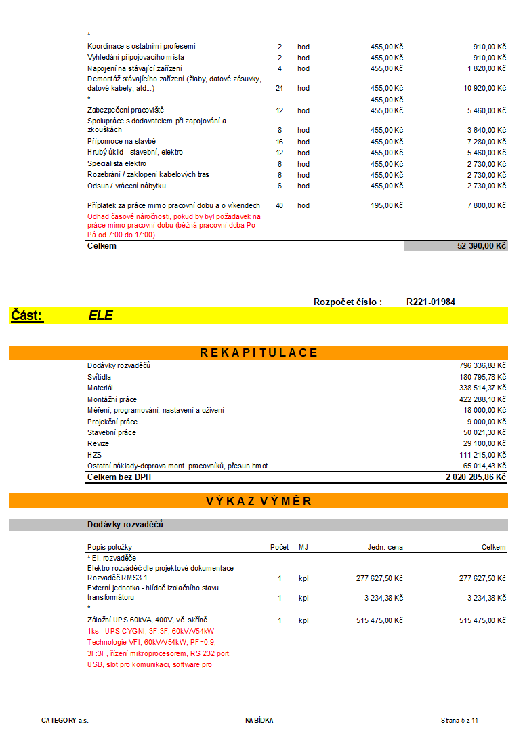
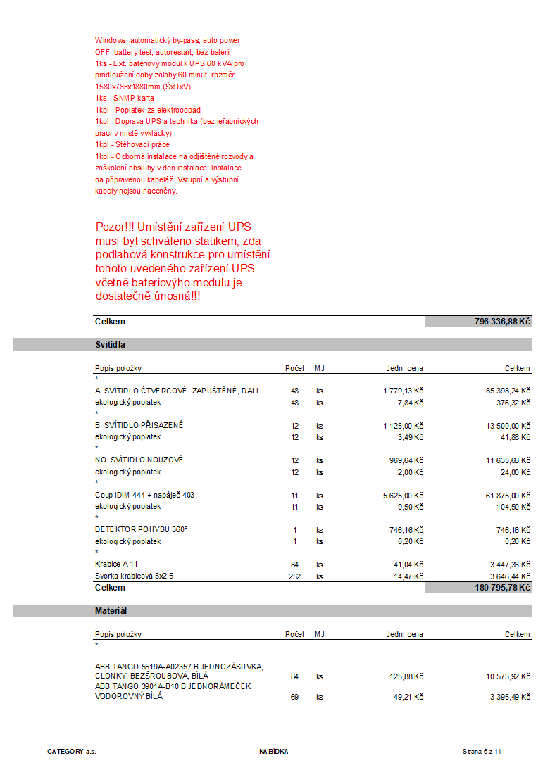
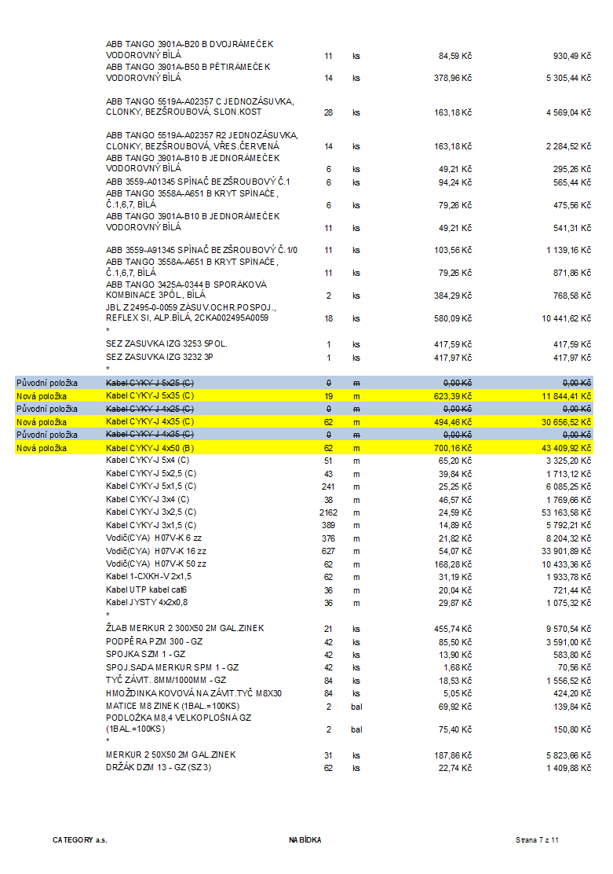
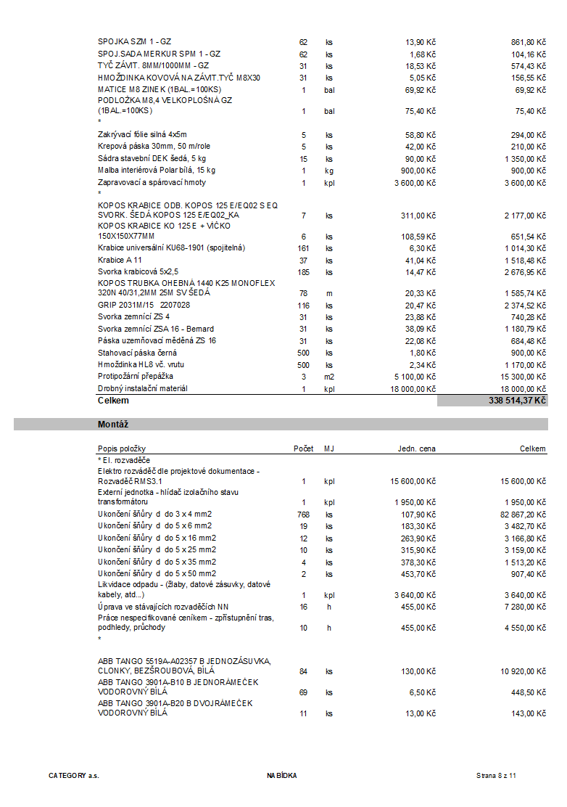
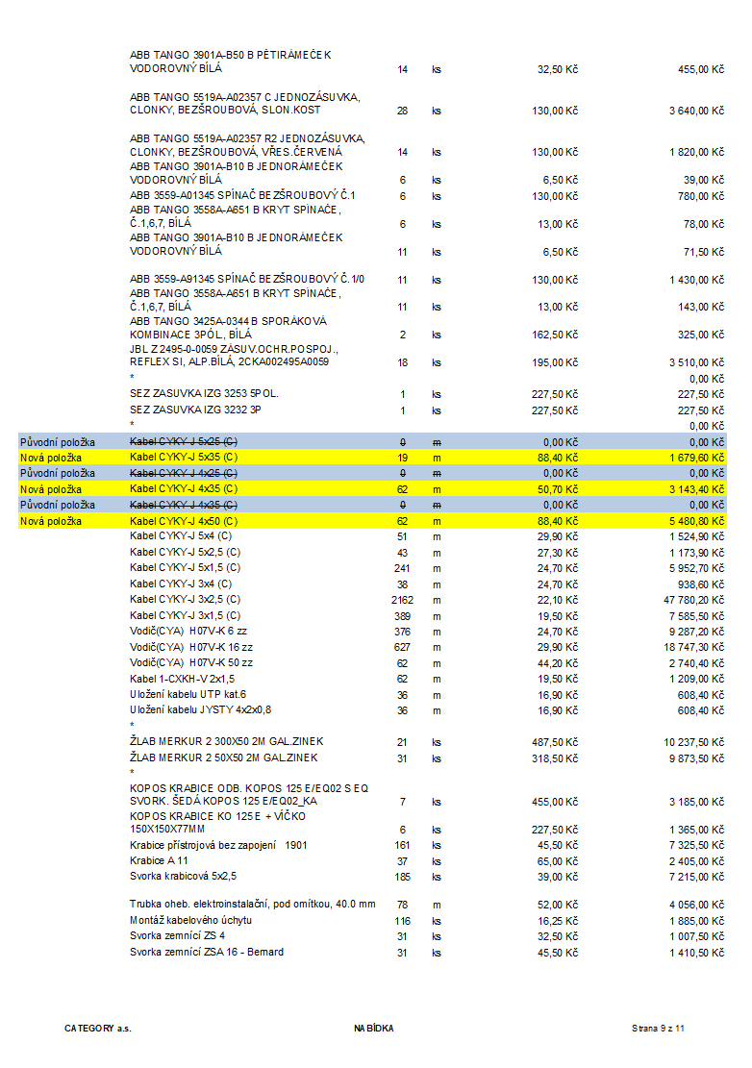
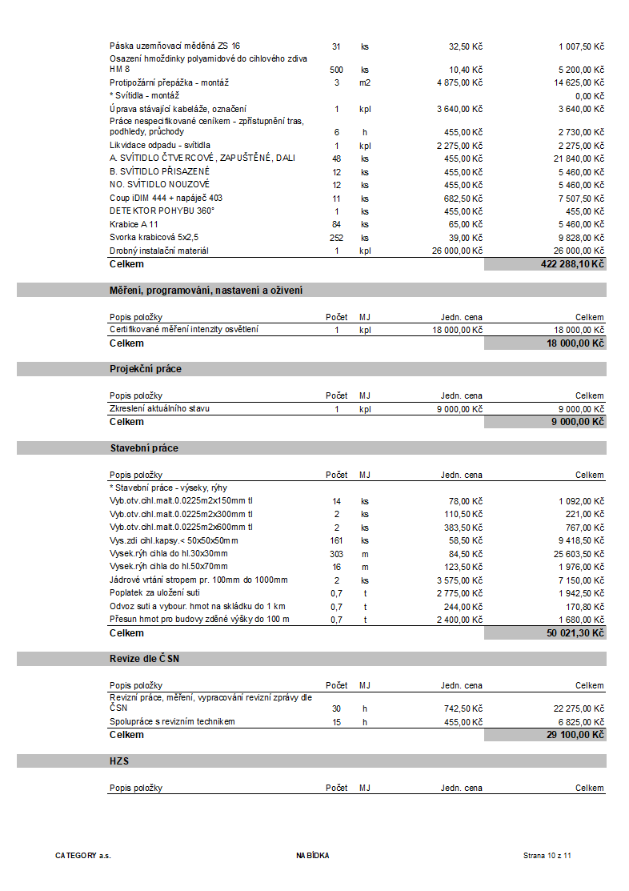
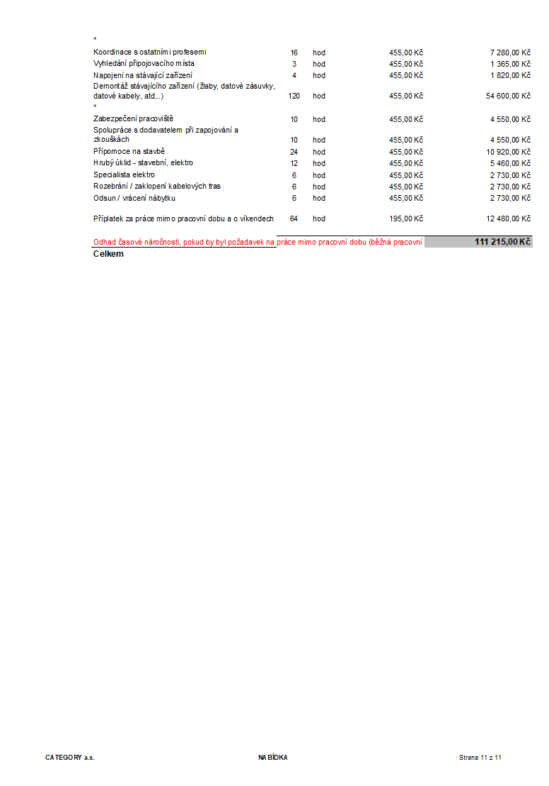
Příloha č. 2



